HALLOWEENSKÉ ÚKOLY
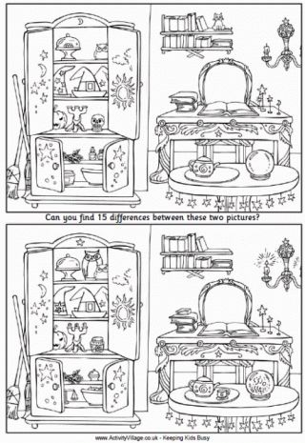
1. Najdi 15 rozdílů:
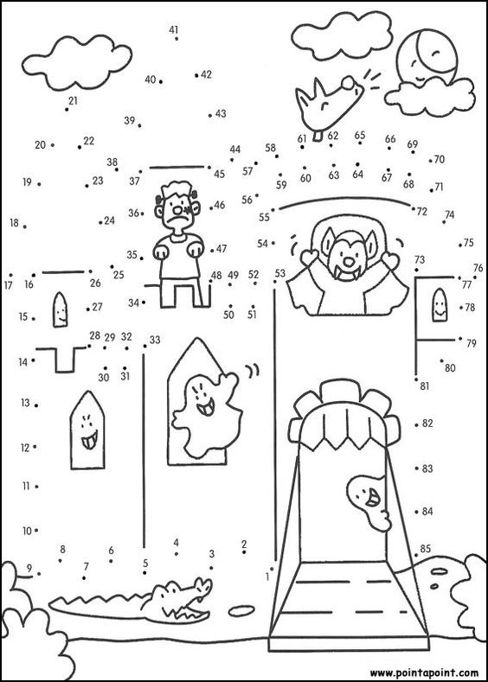
2. Spoj čísla, aby vznikl obrázek. Obrázek vybarvi:

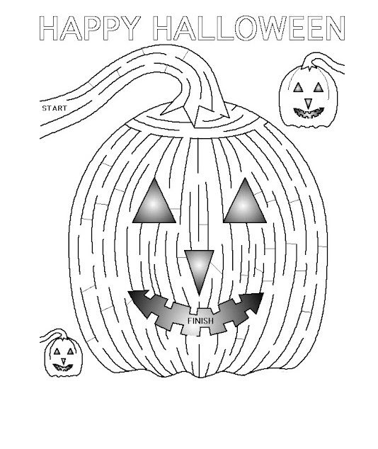
3. Najdi správnou cestu bludištěm:

